Отчет по лабораторной работе №4

Модель гармонических колебаний

Сорокин Андрей Константинович

Содержание

Цель работы 1

Задание 1

Теоретическая справка 2

Ход выполнения лабораторной работы 3

Подключаем необходимые библотеки 3

Вводим значения 3

Первый случай 3

Графики первого случая 4

Второй случай 5

Графики второго случая 6

Третий случай 7

Графики третьего случая 8

Вывод 9

# Цель работы

Ознакомиться с уравнением гармонического осциллятора и построить фазовые портреты.

# Задание

Вариант 21

Построить фазовый портрет гармонического осциллятора и решение уравнения гармонического осциллятора на интервале $t∈[0;51]$ (шаг $0.05$) с начальными условиями $x_{0}=0.4,y_{0}=2.1$ для следующих случаев:

1. Колебания гармонического осциллятора без затуханий и без действий внешней силы $\ddot{x}+0.6x=0$
2. Колебания гармонического осциллятора c затуханием и без действий внешней силы $\ddot{x}+0.4\dot{x}+0.4x=0$
3. Колебания гармонического осциллятора c затуханием и под действием внешней силы $\ddot{x}+0.2\dot{x}+10x=0.5cos(2t)$

# Теоретическая справка

Движение грузика на пружинке, маятника, заряда в электрическом контуре, а также эволюция во времени многих систем в физике, химии, биологии и других науках при определенных предположениях можно описать одним и тем же дифференциальным уравнением, которое в теории колебаний выступает в качестве основной модели. Эта модель называется линейным гармоническим осциллятором. Уравнение свободных колебаний гармонического осциллятора имеет следующий вид:

$$\ddot{x}+2γ\dot{x}+ω_{0}^{2}x=0,$$

где x – переменная, описывающая состояние системы (смещение грузика, заряд конденсатора и т.д.), $γ$– параметр, характеризующий потери энергии (трение в механической системе, сопротивление в контуре), $ω_{0}$– собственная частота колебаний, $t$– время. (Обозначения $\ddot{x}=\frac{∂^{2}x}{∂t^{2}}$, $\dot{x}=\frac{∂x}{∂t}$)

Данное уравнение - линейное однородное дифференциальное уравнение второго порядка и оно является примером линейной динамической системы. При отсутствии потерь в системе ( $γ=0$) получаем уравнение консервативного осциллятора энергия колебания которого сохраняется во времени.

$$\ddot{x}+ω_{0}^{2}x=0$$

Для однозначной разрешимости уравнения второго порядка необходимо задать два начальных условия вида

$$\left\{\begin{matrix}x(t_{o})=x_{0} \\ \dot{x}(t_{0})=y_{0}\end{matrix}\right.$$

Уравнение второго порядка можно представить в виде системы двух уравнений первого порядка:

$$\left\{\begin{matrix}\dot{x}=y \\ \dot{y}=-ω_{0}^{2}x\end{matrix}\right.$$

Начальные условия для этой системы примут вид:

$$\left\{\begin{matrix}x(t_{o})=x_{0} \\ y(t_{0})=y_{0}\end{matrix}\right.$$

Независимые переменные $x$, $y$ определяют пространство, в котором «движется» решение. Это фазовое пространство системы, поскольку оно двумерно будем называть его фазовой плоскостью. Значение фазовых координат $x$, $y$ в любой момент времени полностью определяет состояние системы. Решению уравнения движения как функции времени отвечает гладкая кривая в фазовой плоскости. Она называется фазовой траекторией. Если множество различных решений (соответствующих различным начальным условиям) изобразить на одной фазовой плоскости, возникает общая картина поведения системы. Такую картину, образованную набором фазовых траекторий, называют фазовым портретом.

# Ход выполнения лабораторной работы

## Подключаем необходимые библотеки

Подключаю все необходимые библиотеки

import numpy as np  
import matplotlib.pyplot as plt  
from scipy.integrate import odeint

## Вводим значения

Значения для 21 варианта:

x0 = 0.4  
y0 = 2.1  
  
t0 = 0  
tmax = 51  
dt = 0.05  
  
t = np.arange(t0,tmax+dt,dt)  
v0 = [x0,y0]

## Первый случай

Ввожу параметры осциллятора для первого случая:

w = 0.6  
g = 0

Система для первого случая:

def y(v,t):  
 x, y = v  
 return [y, -1 * np.power(w,2) * x - g * y]  
  
eq1 = odeint(y,v0,t)

## Графики первого случая

Вывод фазового портрета гармонических колебаний для первого случая (рис. 1). 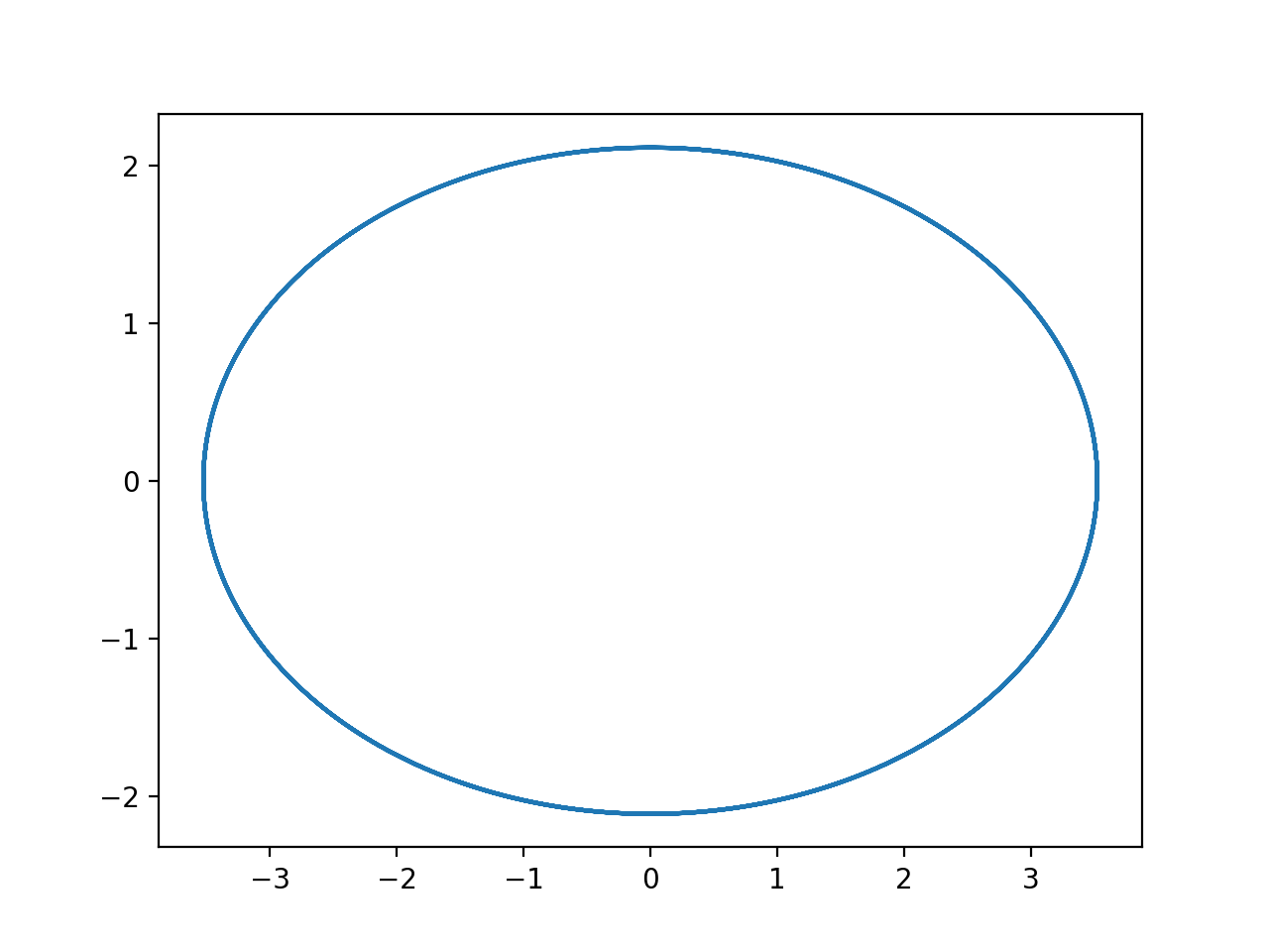

Вывод решения уравнения гармонического осциллятора первого случая (рис. 2). 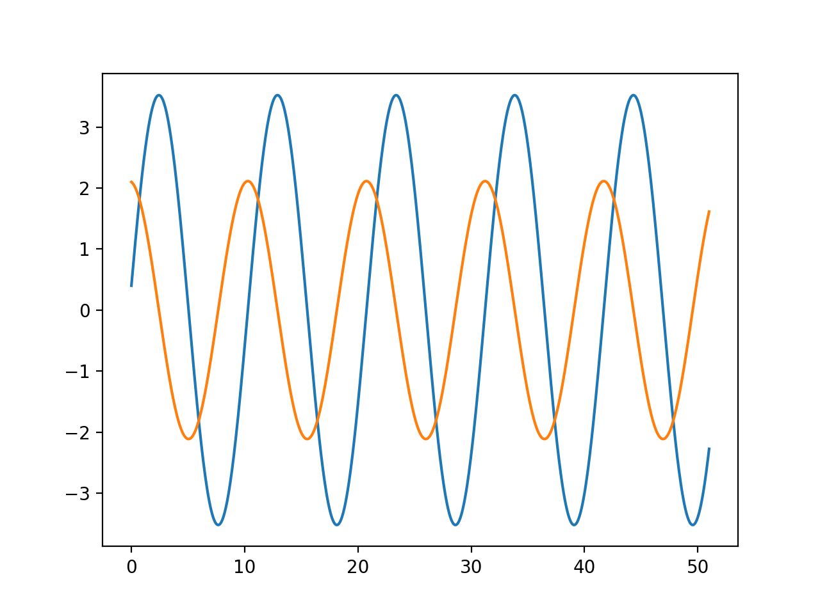

## Второй случай

Ввожу параметры осциллятора для второго случая:

w = 0.4  
g = 0.4

## Графики второго случая

Вывод фазового портрета гармонических колебаний для второго случая (рис. 3). 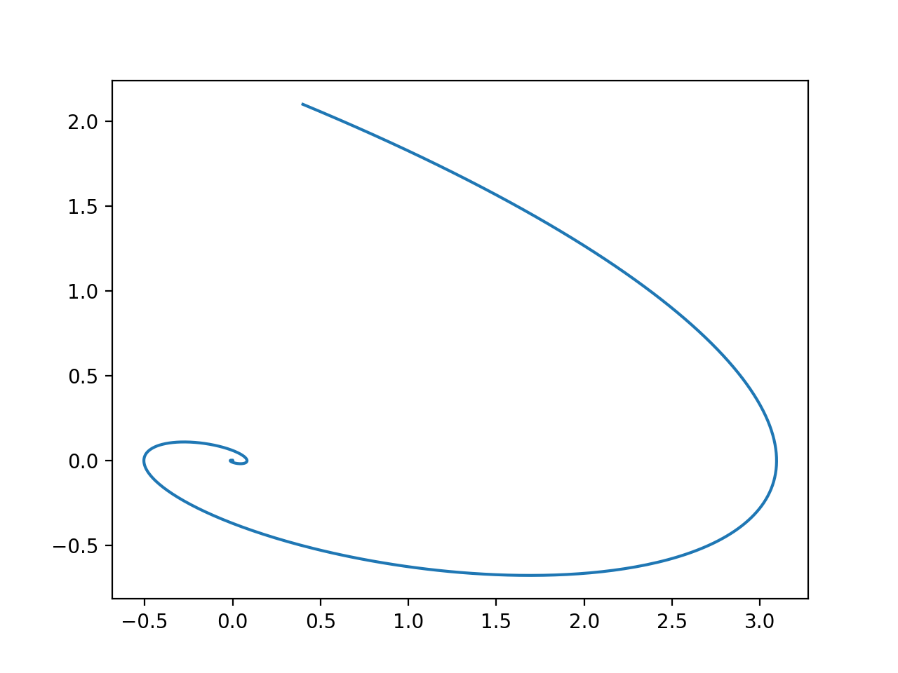

Вывод решения уравнения гармонического осциллятора для задания №2 (рис. 4). 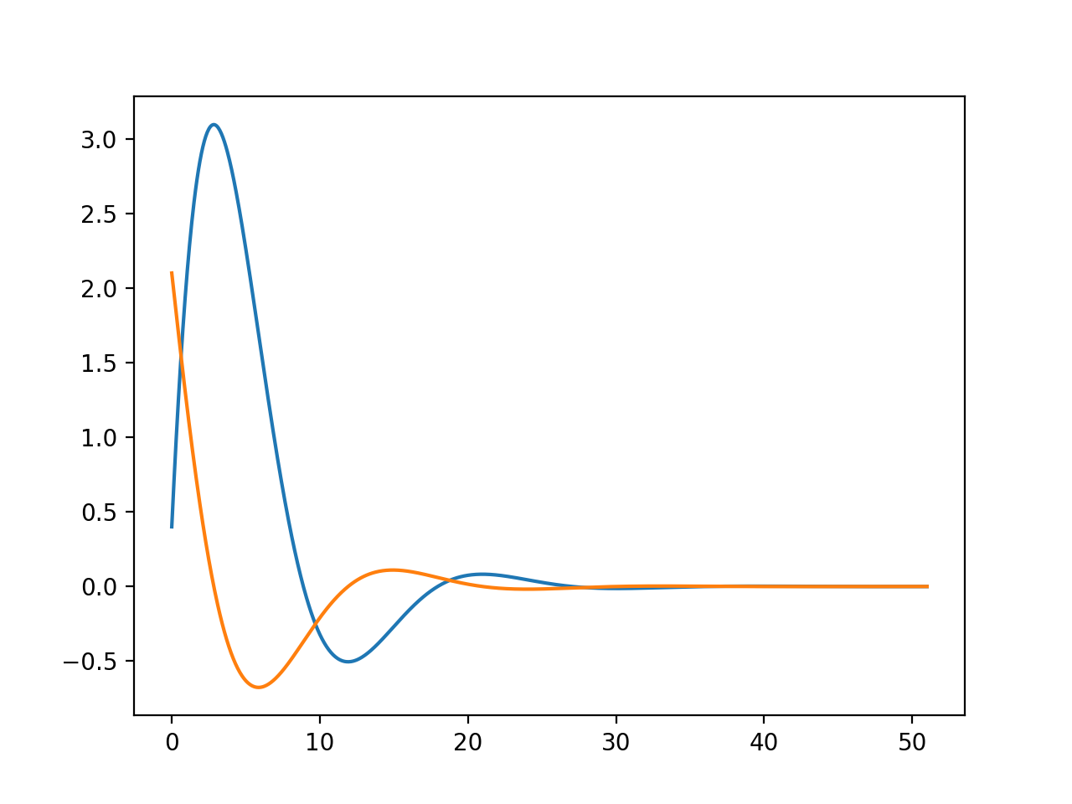

## Третий случай

Ввожу параметры осциллятора третьего случая:

w = 10  
g = 0.2

Зададим дополнительную функцию f:

def f(t):  
 return 0.5 * cos(2*t)

Система для третьего случая:

def y2(v,t):  
 x, y = v  
 return [y, -1 * np.power(w,2) * x - g * y - f(t)]

## Графики третьего случая

Вывод фазового портрета гармонических колебаний для третьего случая(рис. 5). 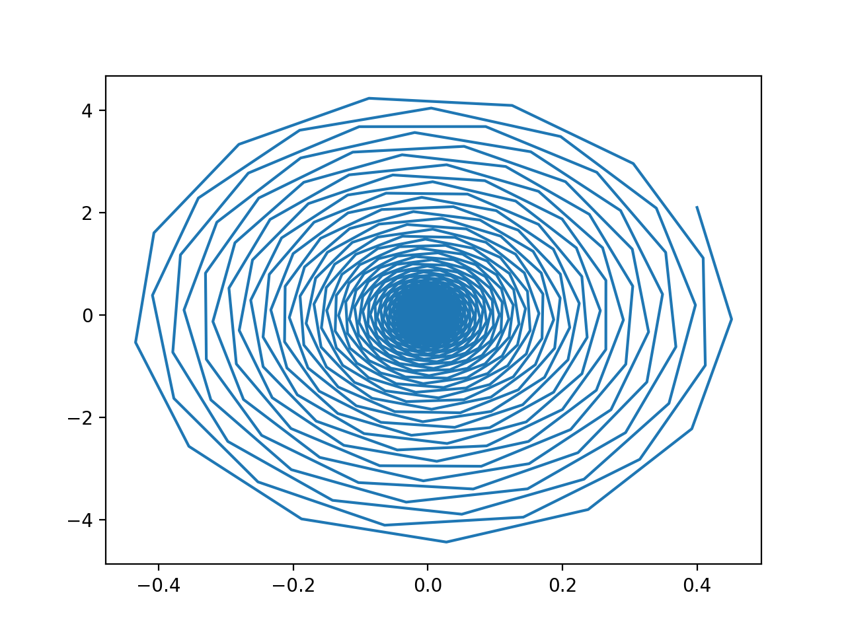

Вывод решения уравнения гармонического осциллятора для третьего слкчая (рис. 6). 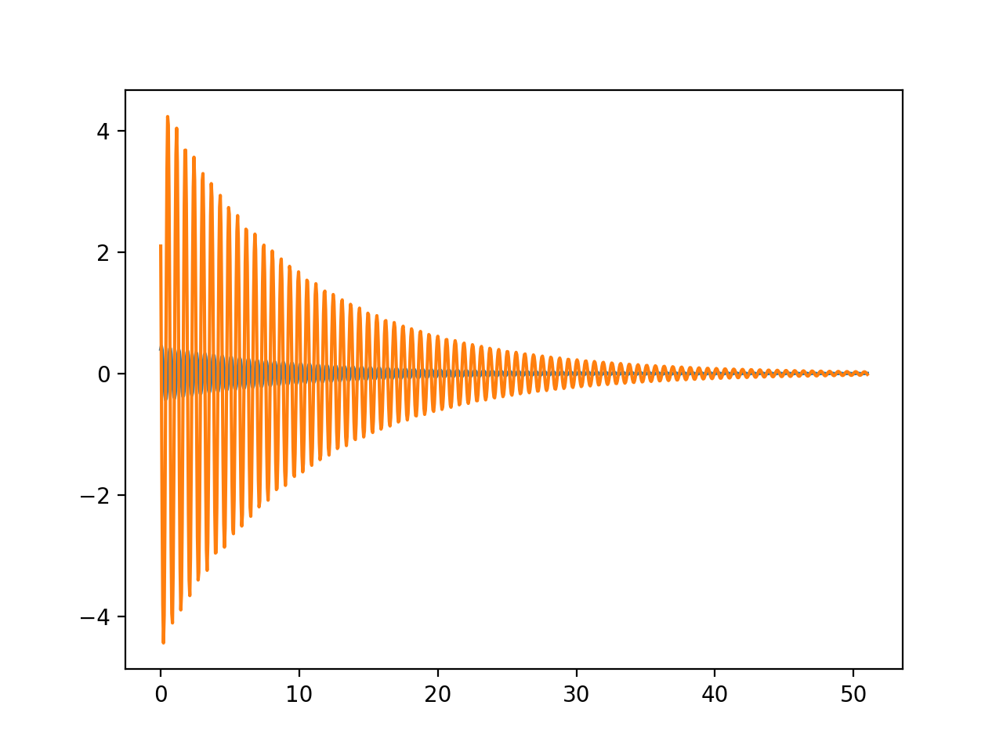

# Вывод

В результате проделаной работы я ознакомился с моделью гармонических колебаний и построил фазовые портреты гармонических колебаний.